HSF302-PROGRESSTEST 1
MSSV:DE200027
HỌ&TÊN :ĐINH GIA BẢO

MỤC LỤC
1.Kết quả 2
1.1 thiết lập dự án spring boot: 2
1.2 Thiết lập cấu trúc dự án: 2
1.3 Cấu hình application.properties 3
1.4 bảng database student 4
1.5 Thêm student entity 4
1.6 thêm Student repository 5
1.7 thêm layout.html 6
1.8 thêm detail.html 6
1.9 Kết quả database 7
2.Kết quả 7
2.1 Giao diện tổng 7
2.3 Tạo thông tin sinh viên mới 8
2.4 Sửa thông tin sinh viên 9
2.5 Thêm sinh viên mới 10
2.6 Xóa sinh viên 10

1.Kết quả
  - thiết lập dự án spring boot:
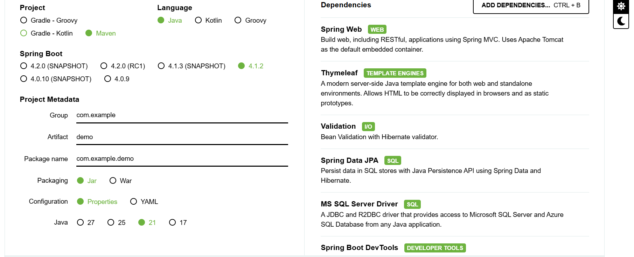

1.2 Thiết lập cấu trúc dự án:
-Thiết lập boostrap offline:
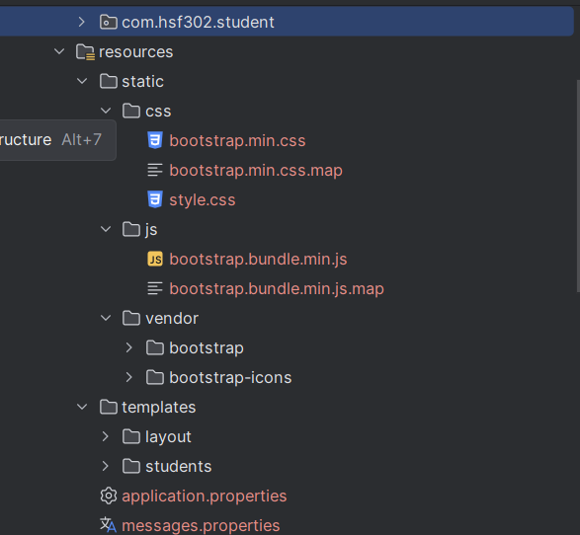

-chạy MVN SPRING BOOT:
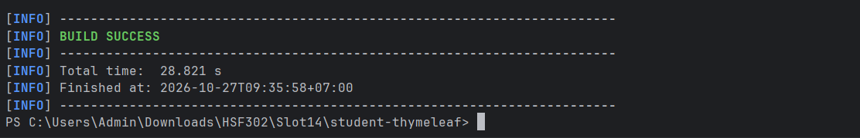

1.3 Cấu hình application.properties

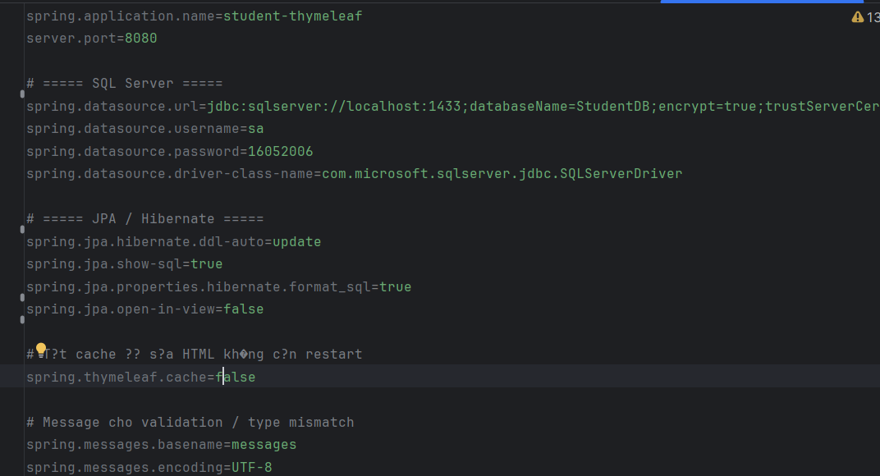

- bảng database student
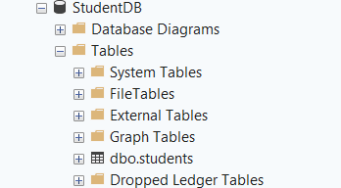

  - Thêm student entity
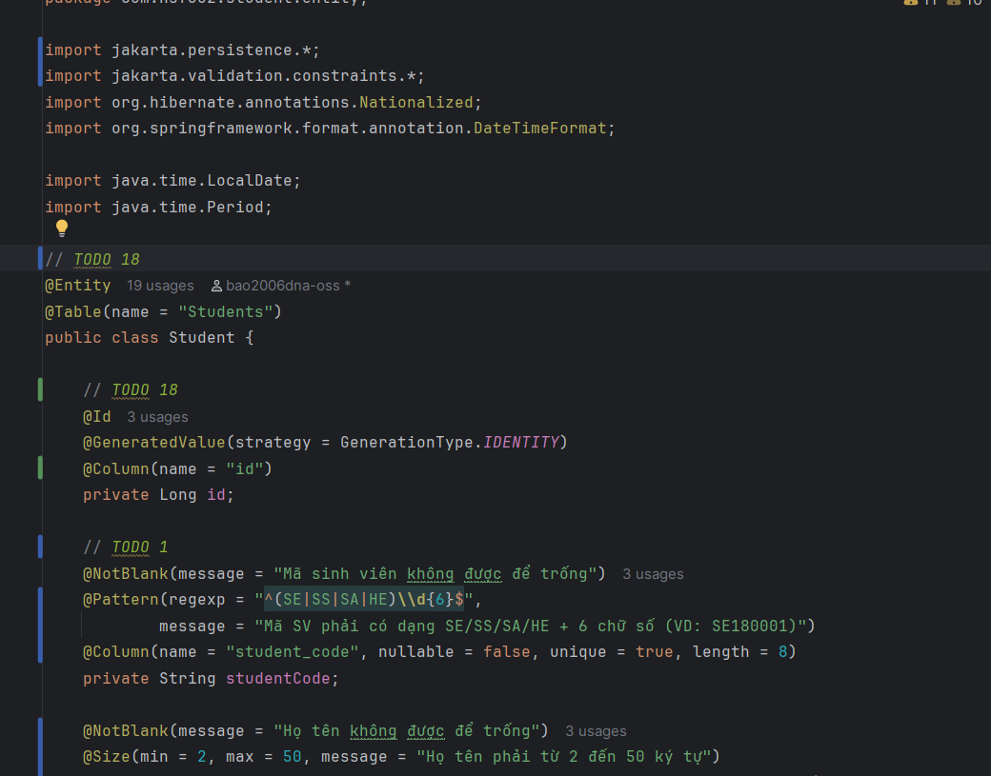

  - thêm Student repository
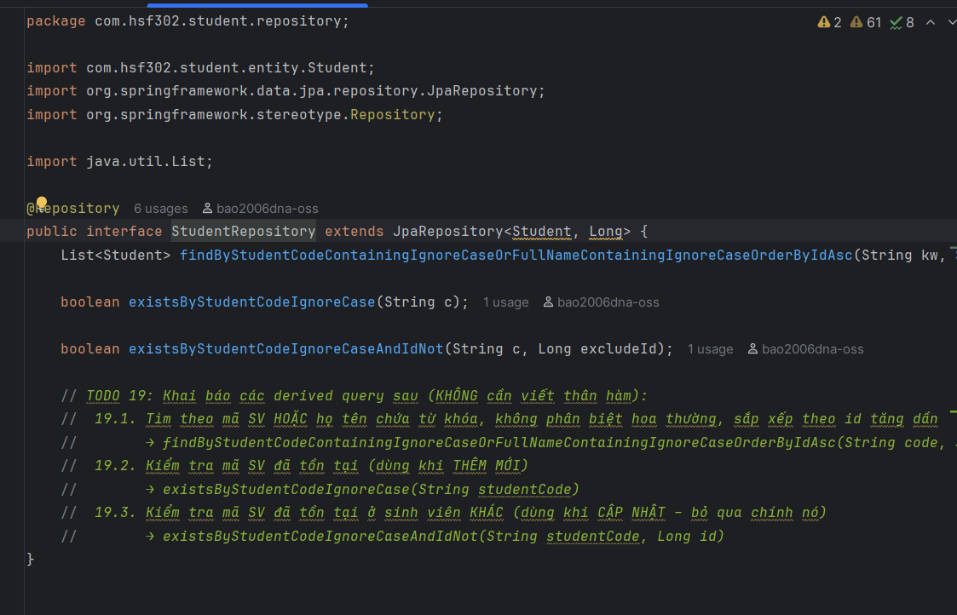

  - thêm layout.html
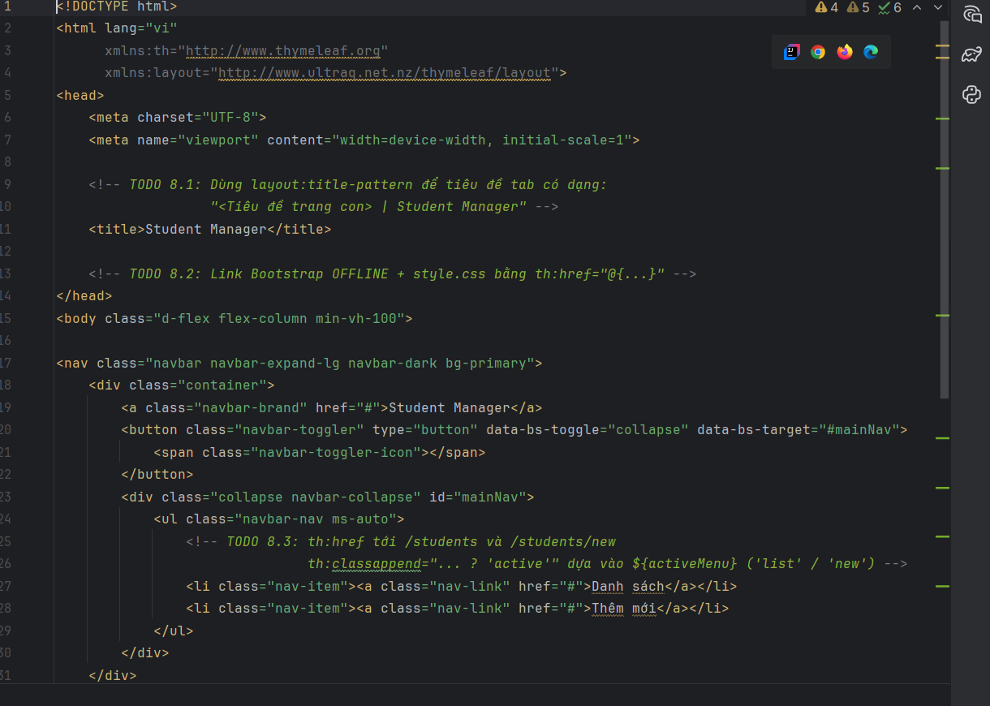

1.8 thêm detail.html
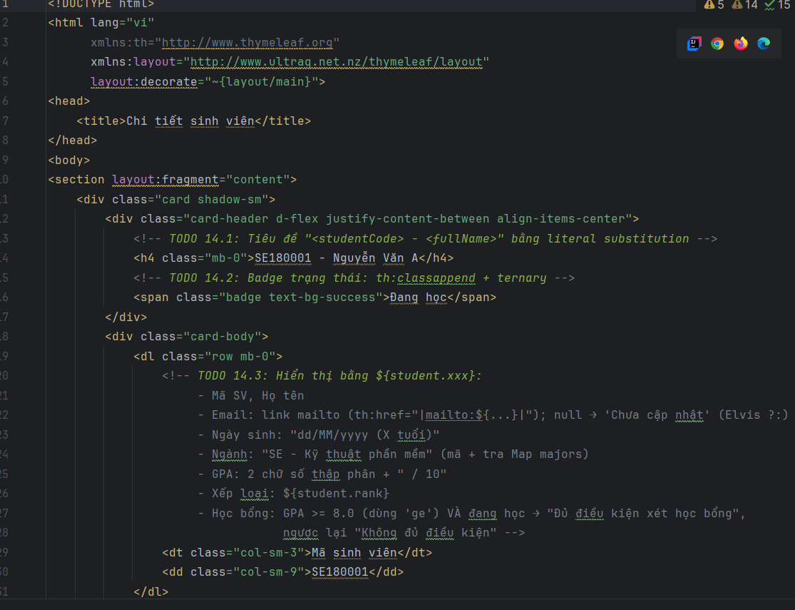

1.9 Kết quả database
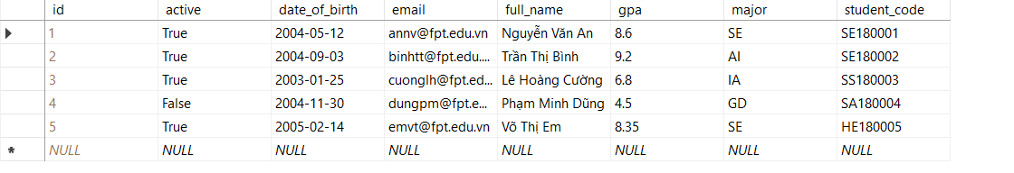

2.Kết quả
- Giao diện tổng

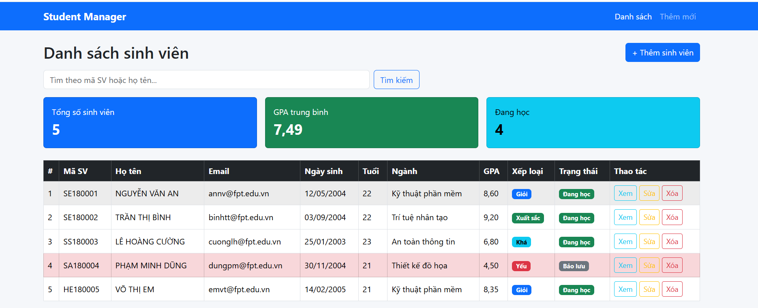
- Tìm kiếm sinh viên
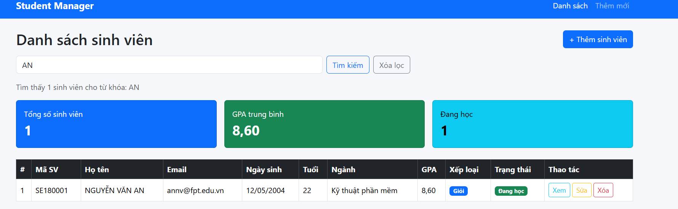

- Tạo thông tin sinh viên mới

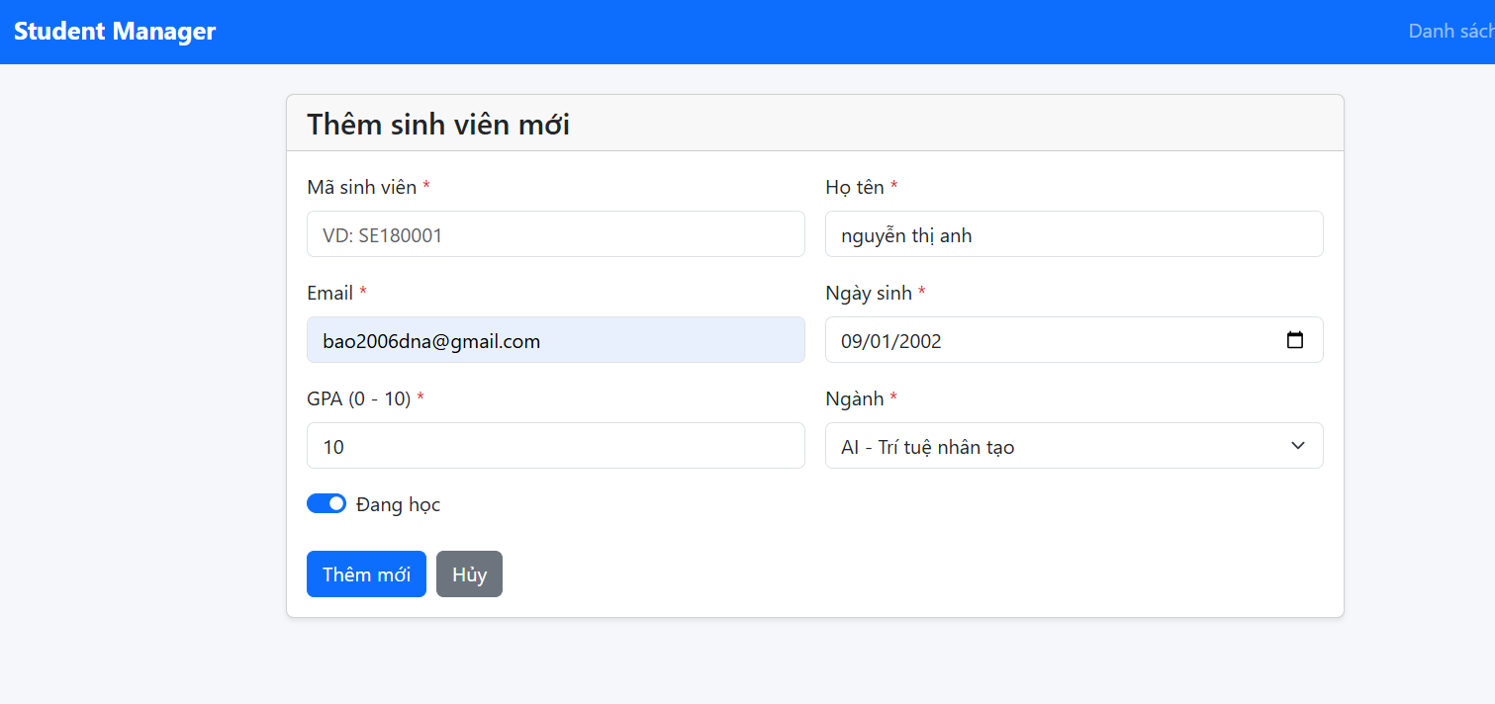

- Sửa thông tin sinh viên
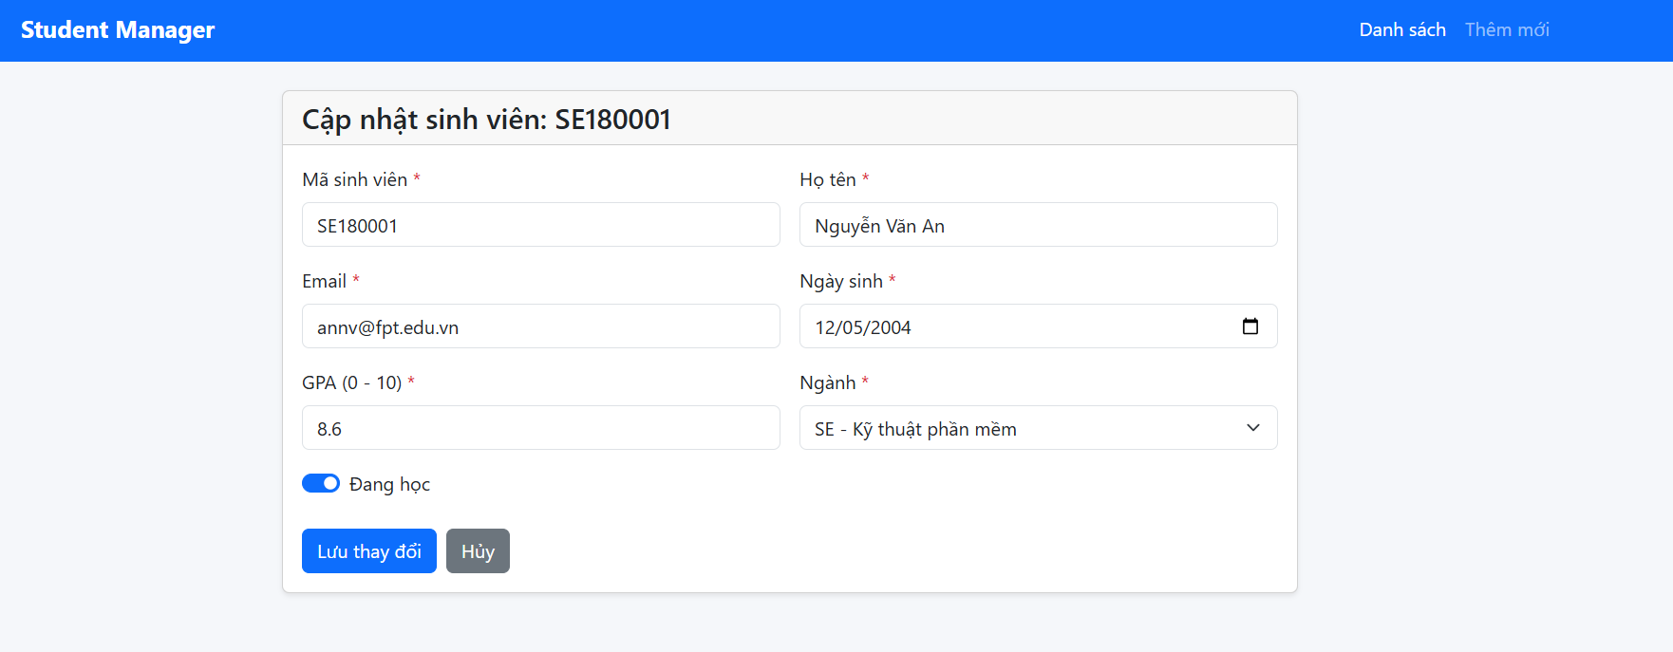

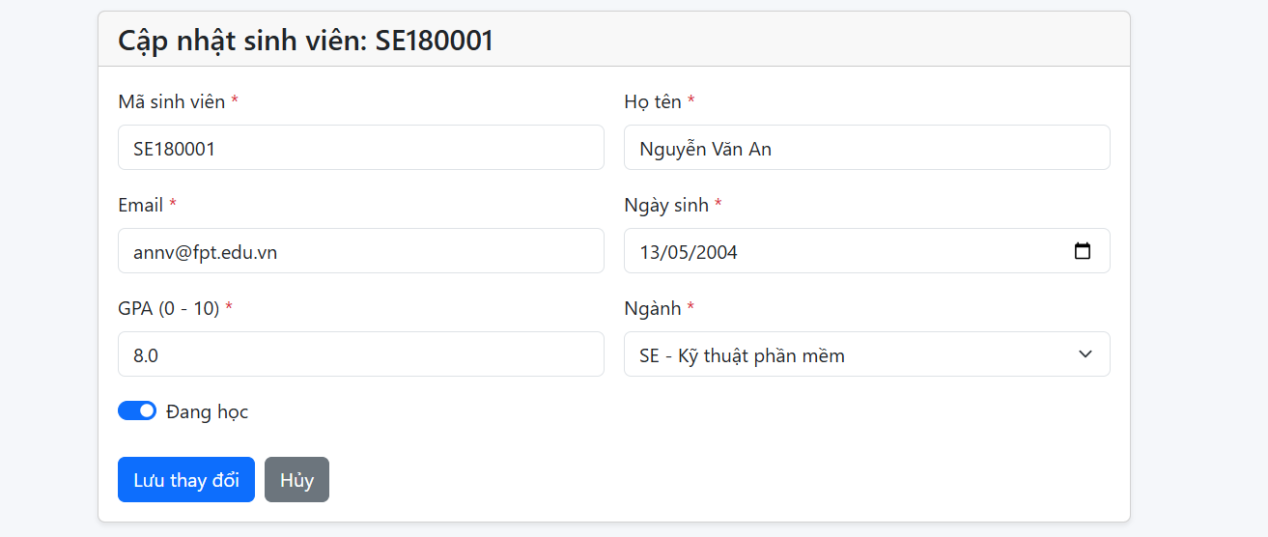

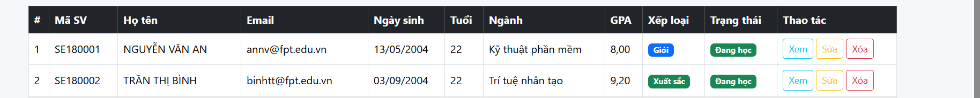

Thêm sinh viên mới
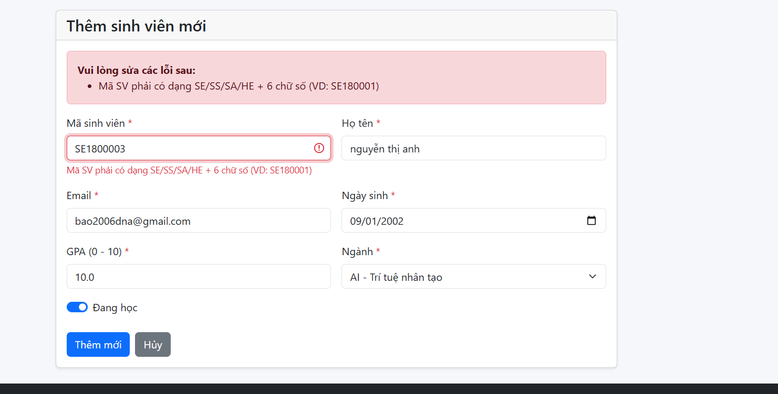

2.6 Xóa sinh viên

